**Wie is wie?**

**Doel**

– Herhaling Deel 1.

– Inoefening taalhandelingen: *Hoe spel je dat? – Kun je dat eens spellen? – Ik weet het niet!*

– Inoefening spellen.

– Aanbreng possessief pronomen: *zijn/haar.*

**1ste stap: toelichting van de werkvorm**

Noteer het roosterop het bord. Hang de foto van Wasiullah (zie Didactische materialenkoffer: kaart 980) naast het rooster. Vraag drie cursisten voor het bord en geef hen elk een kaartje (zie Didactische materialenkoffer: kaarten 25-27) met de persoonlijke gegevens van Wasiullah. Stel de vraag *Wat is zijn voornaam?* aan de cursist met het kaartje *Zijn voornaam is Wasiullah.* De cursist antwoordt: *Zijn voornaam is Wasiullah.* Vraag *Hoe spel je dat?* en noteer Wasiullah in het rooster. Stel de vragen *Wat is zijn familienaam?* en *Hoeveel kinderen heeft hij?* aan de cursist met het kaartje *Hij spreekt Dari.* De cursist antwoordt telkens: *Ik weet het niet!* Stel de cursist nu de vraag: *Welke taal spreekt hij?* De cursist antwoordt: *Hij spreekt Dari.*

Vraag: *Hoe spel je dat?* en noteer *Dari* in het rooster. Stel de vragen *Wat is zijn familienaam?*, *Uit welk land komt hij?*, *Waar woont hij?*, *Is hij getrouwd?* en *Heeft hij kinderen?* aan de cursist met het kaartje *Hij heeft geen kinderen.* De cursist antwoord telkens: *Ik weet het niet!* Op de laatste vraag antwoordt de cursist: *Hij heeft geen kinderen.* Noteer *geen* in het rooster.

**2de stap: inslijpen van de vragen**

Vraag twee cursisten voor het bord: een vrouw en een man. Overloop aan de hand van het rooster via koorspreken de vragen die ze moeten stellen om de persoonlijke gegevens van de vrouw en de man te achterhalen.

**3de stap: uitdelen van het materiaal**

Hang de foto’s van Pavel (kaart 976), Fawad (kaart 979), Yuko (kaart 977) en Rowan (kaart 981) op het bord. Geef elke cursist een of meer kaartjes en een rooster. Geef duidelijke instructies. Controleer of de cursisten weten wat ze moeten doen.

**4de stap: start van de oefening**

De cursisten lopen rond en zoeken een medecursist met een kaartje van hetzelfde personage. Ze stellen telkens de vragen tot de andere cursist de informatie kan geven. Snelle cursisten kunnen informatie verzamelen over twee of meer personages.

**5de stap: voorstelling van de personages**

Enkele cursisten stellen hun personage voor.

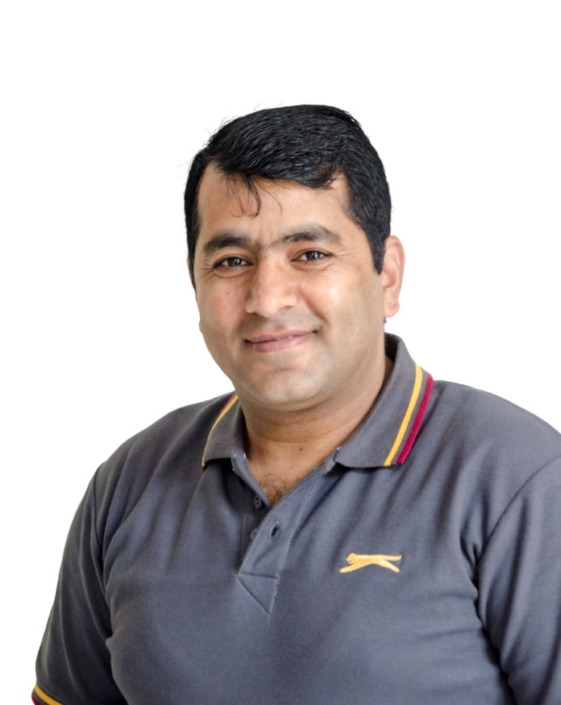

|  |  |
| --- | --- |
| **(Familie)naam** |  |
| **Voornaam** |  |
| **Land** |  |
| **Taal** |  |
| **Woonplaats** |  |
| **Getrouwd** |  |
| **Kinderen** |  |

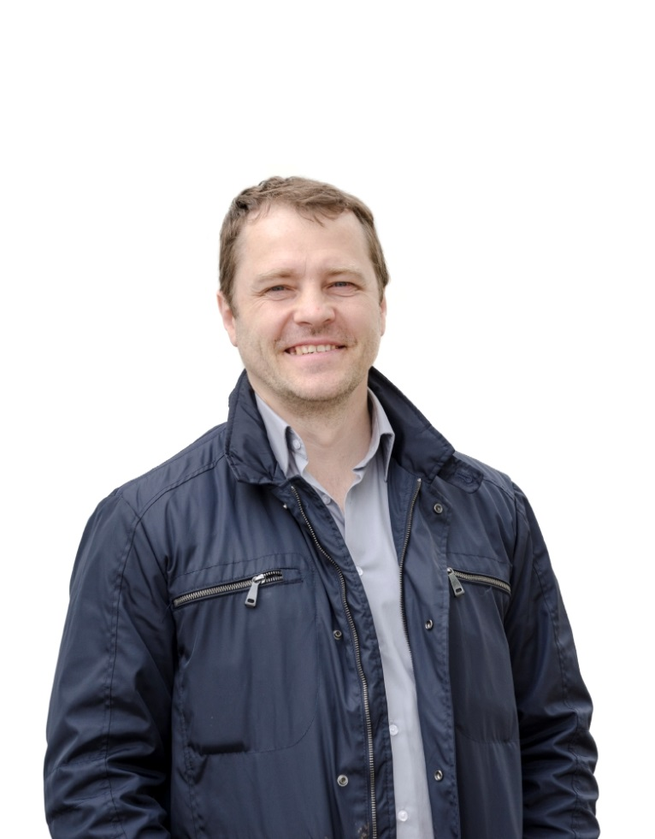

|  |  |
| --- | --- |
| **(Familie)naam** |  |
| **Voornaam** |  |
| **Land** |  |
| **Taal** |  |
| **Woonplaats** |  |
| **Getrouwd** |  |
| **Kinderen** |  |

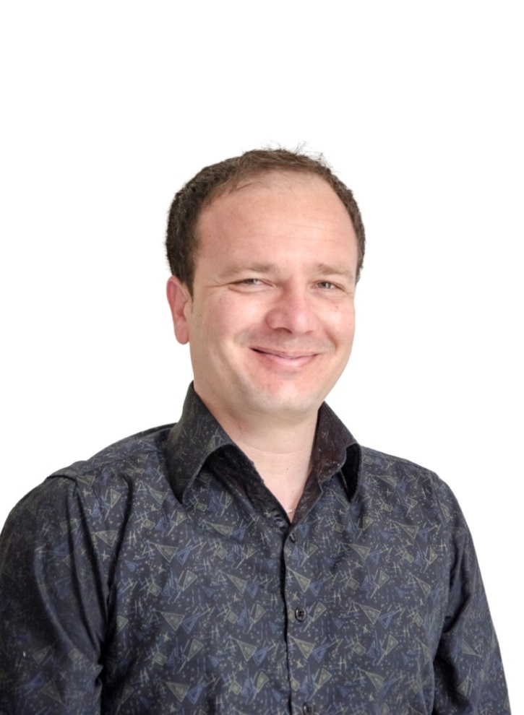

|  |  |
| --- | --- |
| **(Familie)naam** |  |
| **Voornaam** |  |
| **Land** |  |
| **Taal** |  |
| **Woonplaats** |  |
| **Getrouwd** |  |
| **Kinderen** |  |

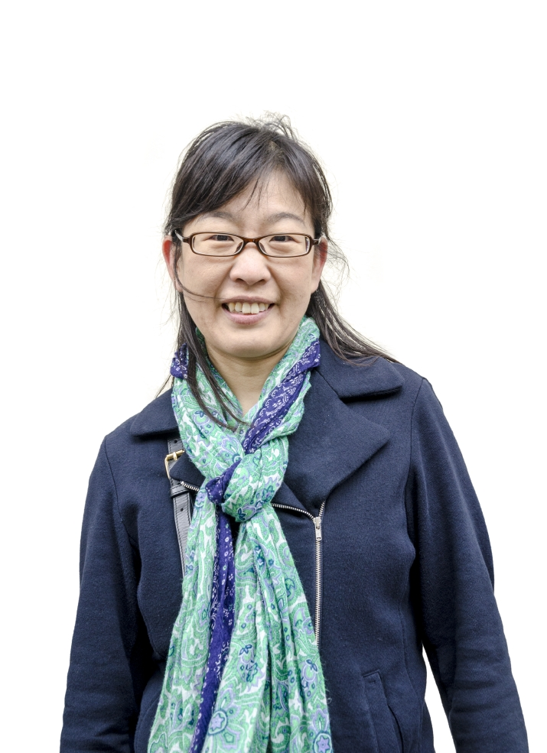

|  |  |
| --- | --- |
| **(Familie)naam** |  |
| **Voornaam** |  |
| **Land** |  |
| **Taal** |  |
| **Woonplaats** |  |
| **Getrouwd** |  |
| **Kinderen** |  |

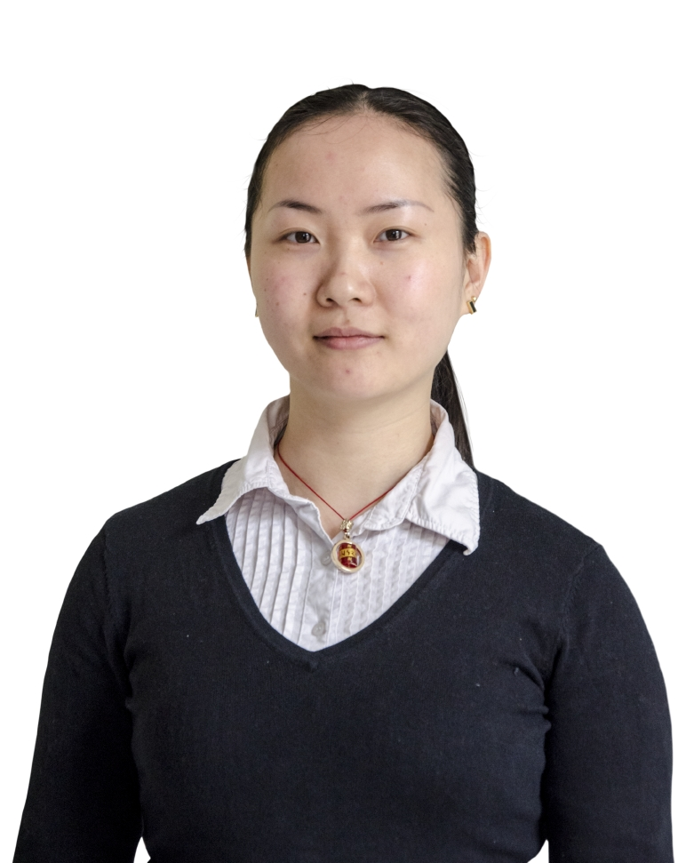

|  |  |
| --- | --- |
| **(Familie)naam** |  |
| **Voornaam** |  |
| **Land** |  |
| **Taal** |  |
| **Woonplaats** |  |
| **Getrouwd** |  |
| **Kinderen** |  |